# 数据库操作手册

1. ****目的****

**员工管理数据库系统，有助于为对员工数量增多，信息量增大，以及员工部门分配，工资发放等问题实现现代、化网络化管理，能够提高企业管理效率，提高准确度，节约企业成本，提高生产效率。**

1. ****系统需求分析阶段****

**通过设计数据库实现对企业员工的基本信息、职位、所属项目、工资等数据进行存储、查询和管理。数据库需要存储员工的基本信息如员工编号、身份证号、联系方式、所属部门信息、工资信息等，还要对员工参与的项目信息进行存储，如项目编号，项目名称，项目起止时间等。**

**1、内部管理**

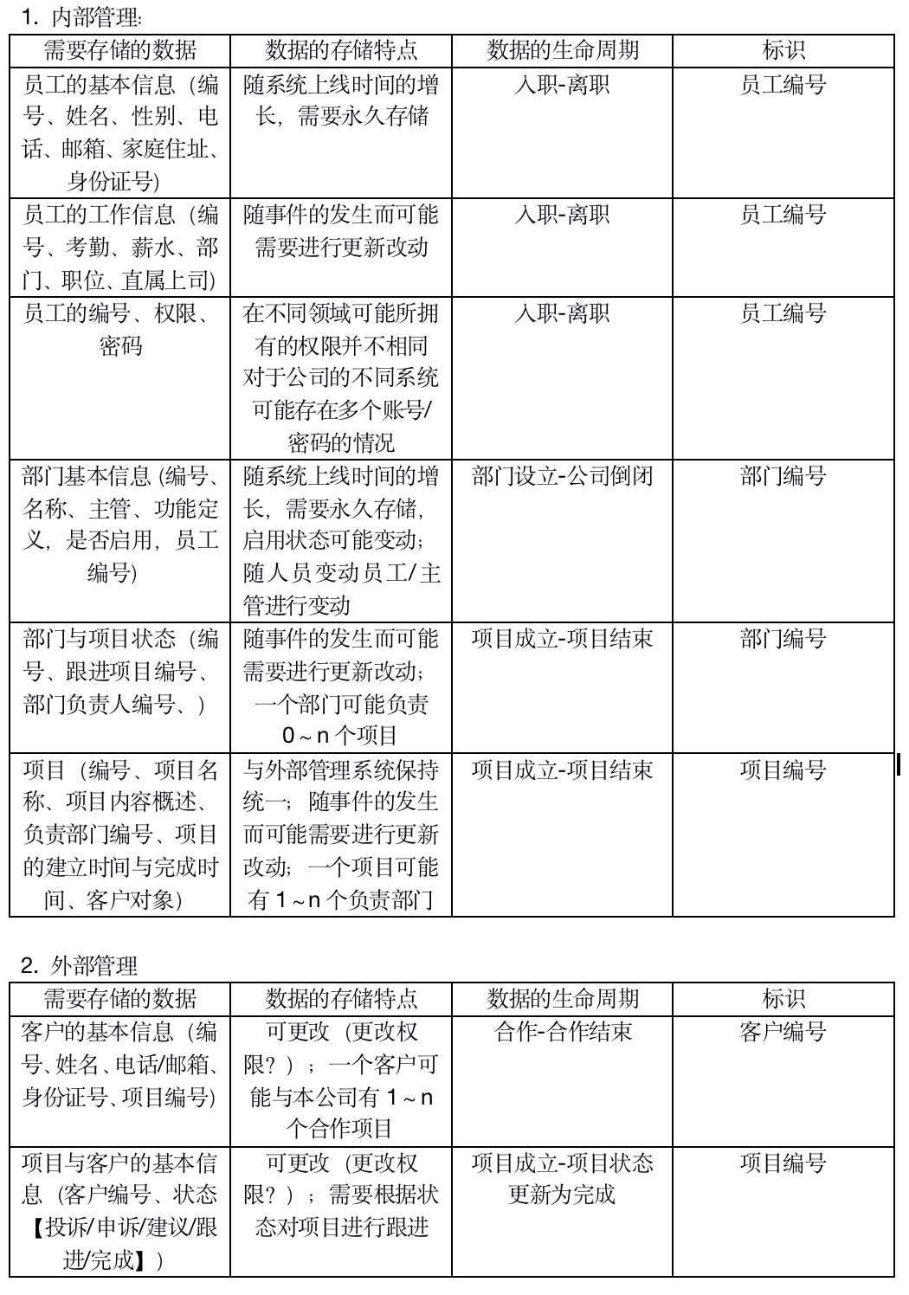

**2、外部管理**



****三、概念结构设计阶段****

**模型中包含五个实体，实体名称以及属性如下：**

**· 员工信息表：员工编号、员工姓名、性别、身份证号、性别、手机号、邮箱、家庭住址、薪水；**

**· 员工权限表：员工编号、登陆系统、账号、密码；**

**· 部门信息表：部门编号、部门主管、部门描述；**

**· 部门与员工信息表：职位编号、所属部门、职位名称；**

**· 项目表：项目编号、负责部门编号、项目负责人、客户编号、项目名称、内容简述、创建时间、项目状态、完成时间；**

**· 客户信息表：客户编号、姓名、性别、电话、邮箱、身份证号；**

**（以上加有下划线的属性为表的主键属性）**

**根据以上实体设计的数据库系统ER图如下图所示：**

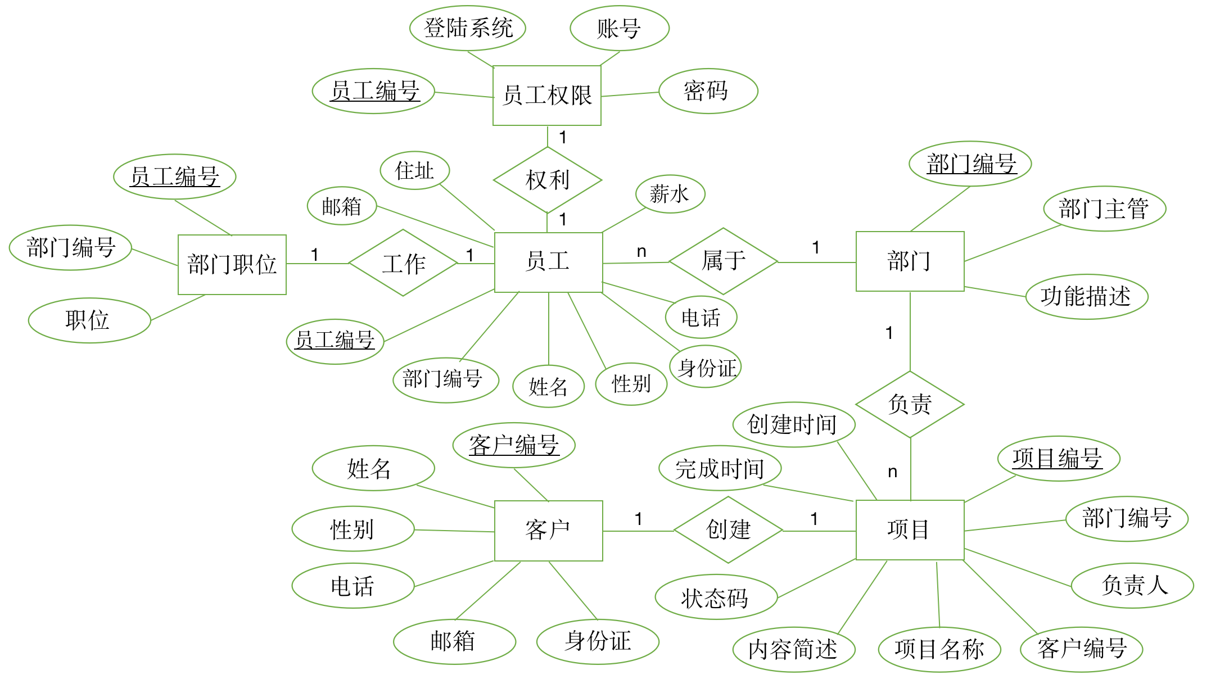

****四、逻辑结构设计阶段**  
一个公司部门中可以包含多个员工，每个员工只能属于一个公司部门，因此员工与公司部门的关系为N：1。**

**每个员工都对应一个个人权限，每个权限表只能属于一个员工，因此员工表与权限表的关系是1：1。**

**每个员工都对应一个工作职位，每个工作职位只能属于一个员工，因此员工表与部门员工关系表的关系是1：1。**

**一个公司部门中可以包含多个特定员工职位，多个特定员工职位只能属于一个公司部门，因此员工职位与公司部门的关系为N：1。**

**一个公司部门中可以负责很多项目，每个项目只能属于一个公司部门，因此公司部门与项目的关系为1：N。**

**一个客户可以与公司合作建立一个项目，每个项目只来源于一个客户，因此客户与项目的关系为1：1。**

**范式分析：**

**· 员工信息表：员工编号、员工姓名、性别、身份证号、性别、手机号、邮箱、家庭住址、薪水；**

**· 员工权限表：员工编号、登陆系统、账号、密码；**

**· 部门信息表：部门编号、部门主管、部门描述；**

**· 部门与员工信息表：职位编号、所属部门、职位名称；**

**· 项目表：项目编号、负责部门编号、项目负责人、客户编号、项目名称、内容简述、创建时间、项目状态、完成时间；**

**· 客户信息表：客户编号、姓名、性别、电话、邮箱、身份证号；**

**在以上关系模式中，不存在传递依赖和部分依赖，都为第三范式。**

****五、数据库物理设计阶段****

**1：1的关系如员工信息表和员工权限表，可将员工信息表的主键设置为员工权限表的外键，也可将员工权限表的主键设置为员工信息表的外键。**

**1：N的关系如公司部门表和员工信息表，公司部门表为1的一方，员工信息表为N的一方，需要将公司部门表的主键设为员工信息表的外键。**

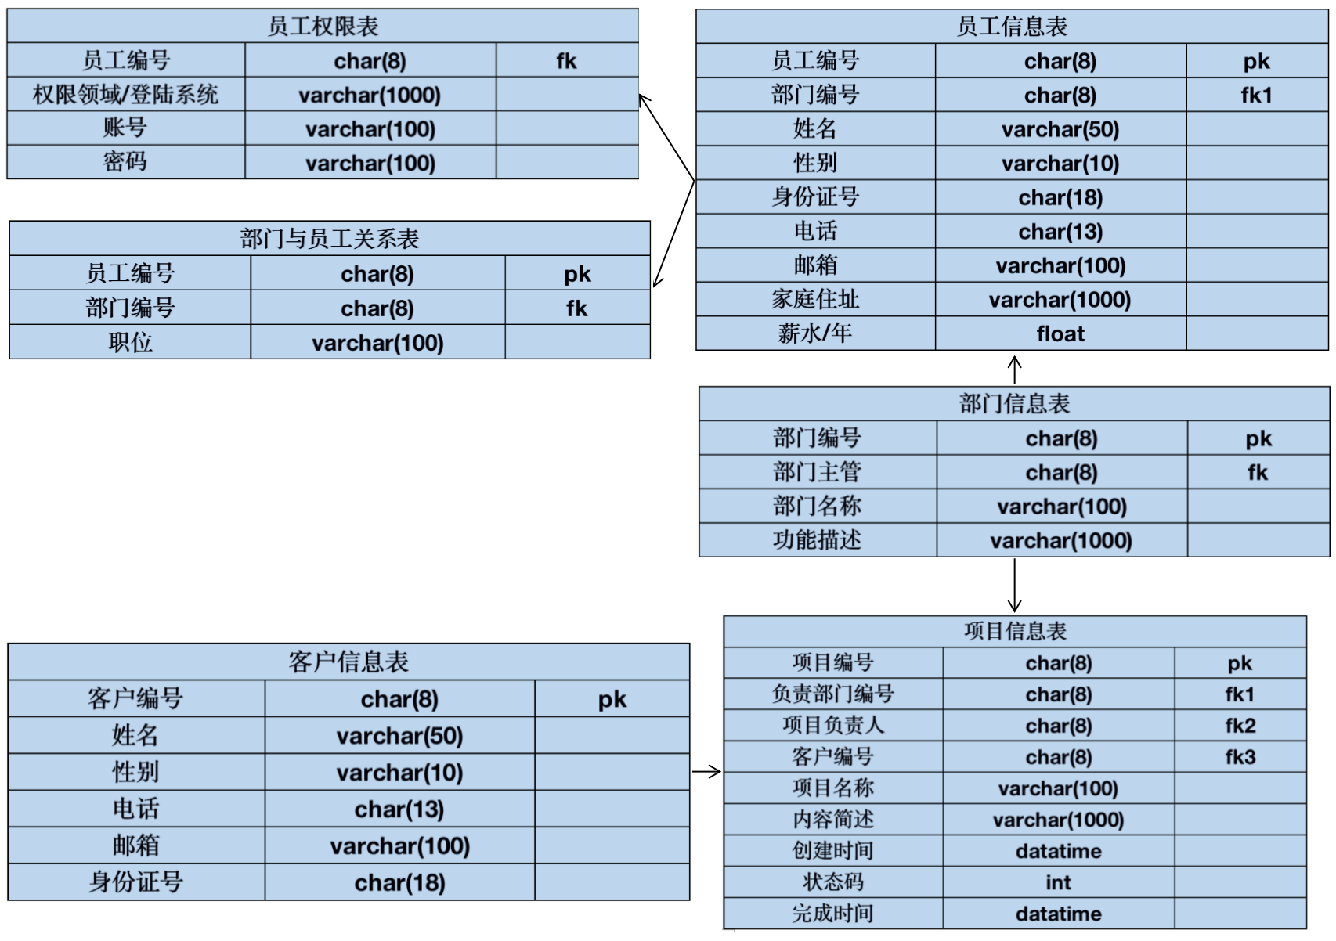

****六、数据库实施阶段**1、创建数据库**

**在navicat中创建名为cms的数据库**

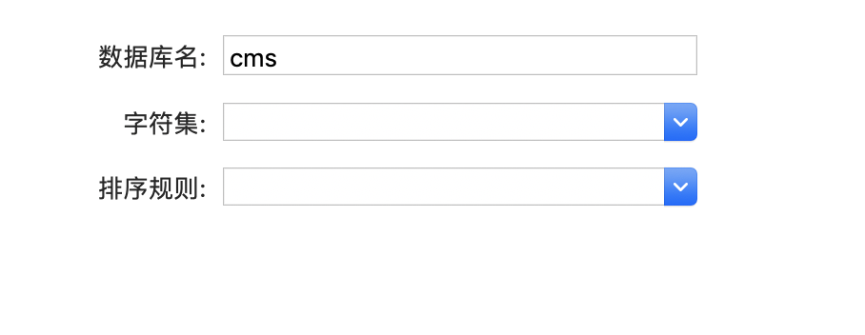

**2、建表**

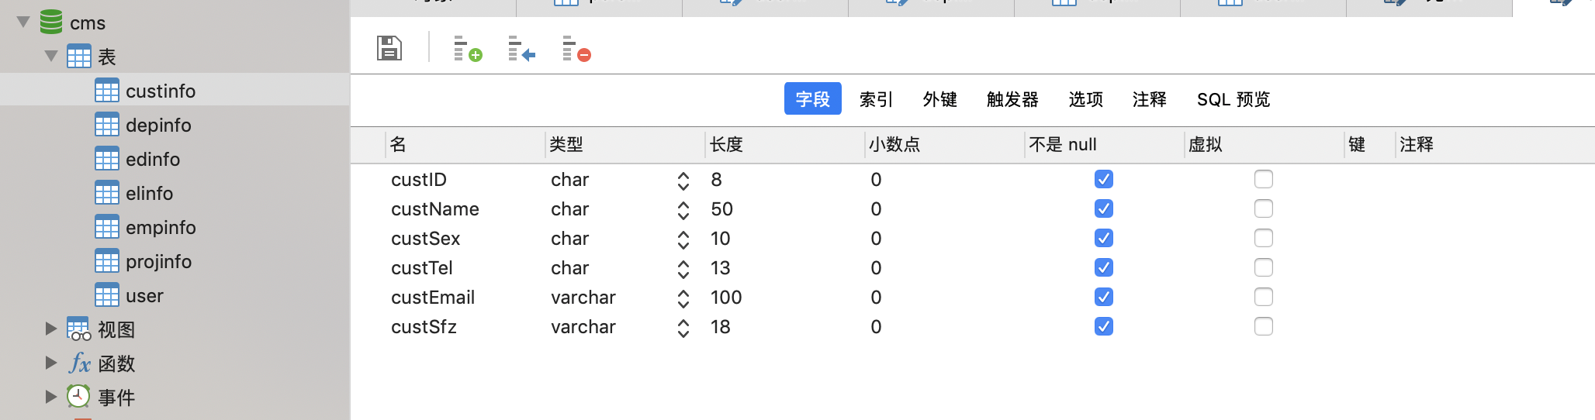

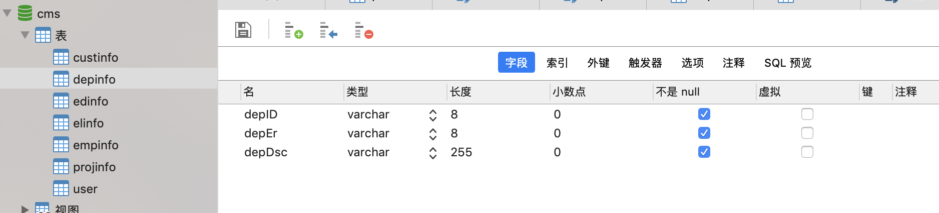

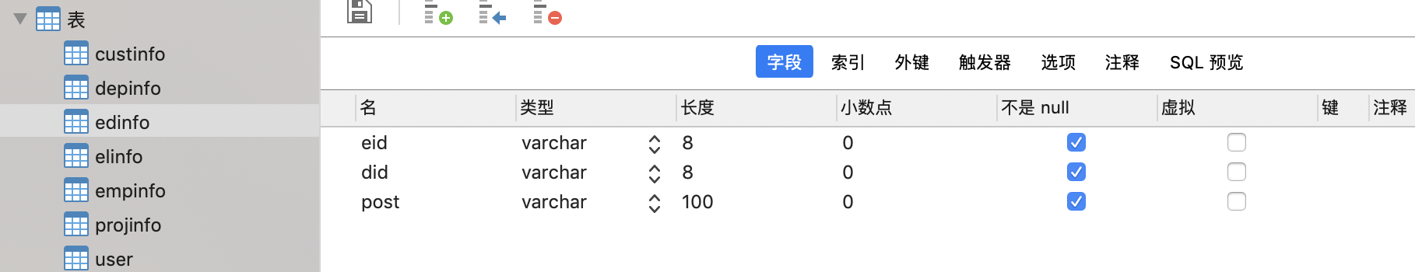

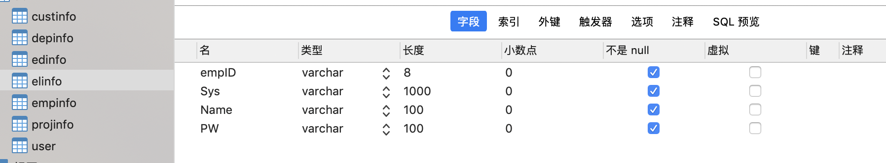

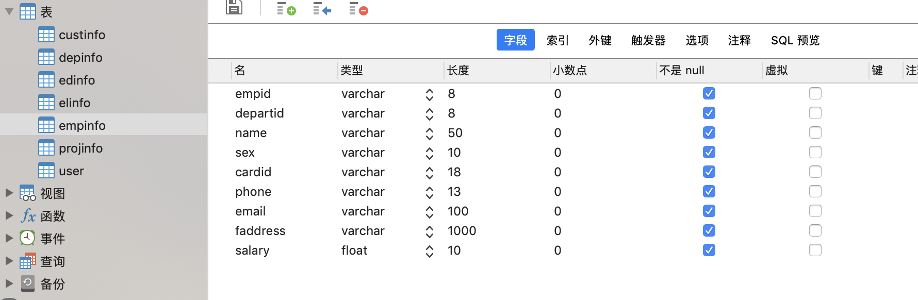

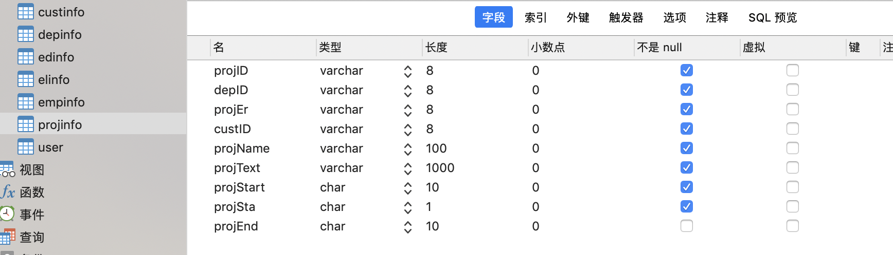

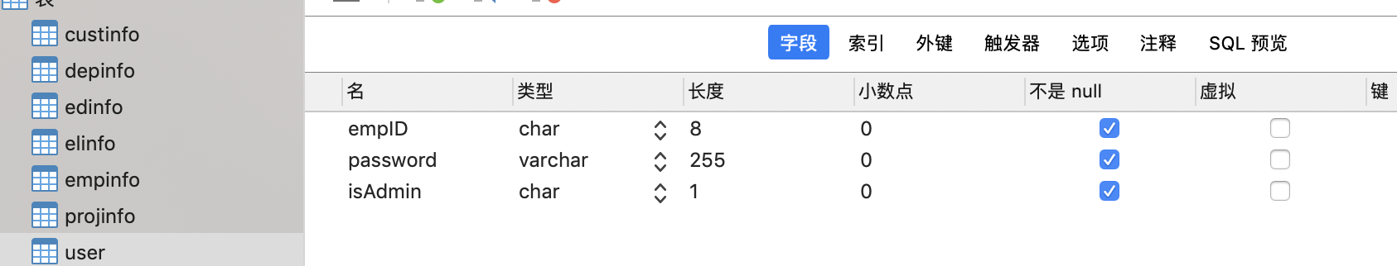

****七、数据库运行和维护阶段****